Практичні завдання з No Code

Частина друга

**1) Розробка калькулятора на Bubble.io**

**Опис завдання:**  
Створити простий калькулятор на платформі Bubble.io, який буде приймати два числових значення через текстові поля та виконувати базові математичні операції: додавання, віднімання, множення, а також знаходження максимального та мінімального значення між введеними числами.

**Вимоги до реалізації:**

1. **Текстові поля з можливостю редагування (Input element):**
   * Додайте два текстові поля для введення числових значень.
   * Кожне поле має мати підпис, який вказує, що це поле для введення числа.
   * **Попередження:** тип даних у цих полях має бути Integer (ціле число).

Щоб встановити **Integer**, виберіть ваш **Input element** у вкладці **Appearance** знайдіть параметр **Content format** та оберіть **Integer**.

1. **Кнопки для операцій:**
   * Додайте три кнопки з наступними позначками:
     + «+»: Додавання двох чисел.
     + «-«: Віднімання другого числа від першого.
     + «*»: Множення двох чисел.
2. **Результат:**
   * Додайте текстове поле без можливості редагування (**Text element**) для відображення результату обраної операції.
   * Після натискання на одну з кнопок має відображатися результат обчислення.

**Нагадування:** щоб коректно виконати обчислення та відобразити результат, **Custom State обов’язково має бути типу Number**, інакше математичні операції не працюватимуть.

**Надіслати документ зі скрінами вашого додатку. Вони мають відображати, як працює додаток.**

**2) Додайте до першого завдання ще 2 кнопки:**

1. "max": Визначення більшого з двох чисел.
2. "min": Визначення меншого з двох чисел.

Обробить натискання на ці кнопки. Відображайте результат в текстовому полі (**Text element**).

Для того щоб обрати максимум та мінімум використовуйте функції max та min, які доступні у Bubble.io. **Нижче декілька скрінів для візуалізації, як це зробити**. Зверніть увагу, що FirstNumbet та SecondNumber є input-ам. Для цих елементів **Content format** був поставлений у значення **Integer**.

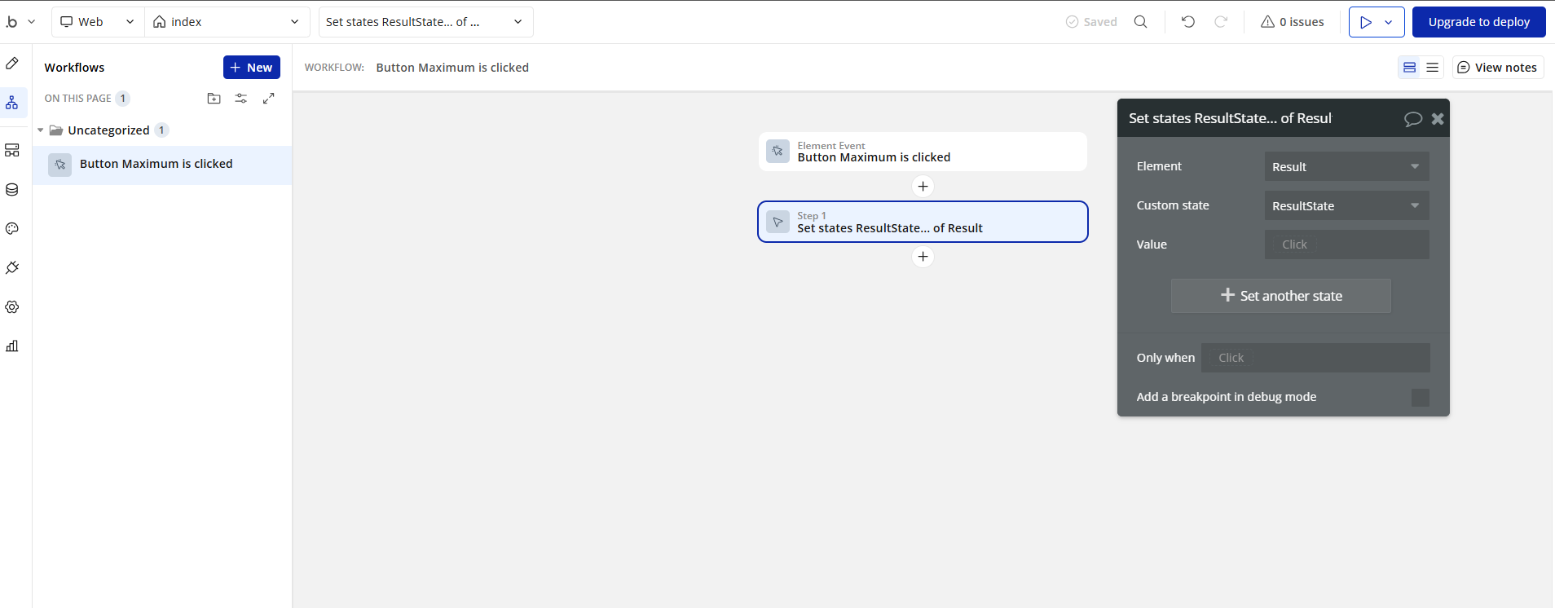

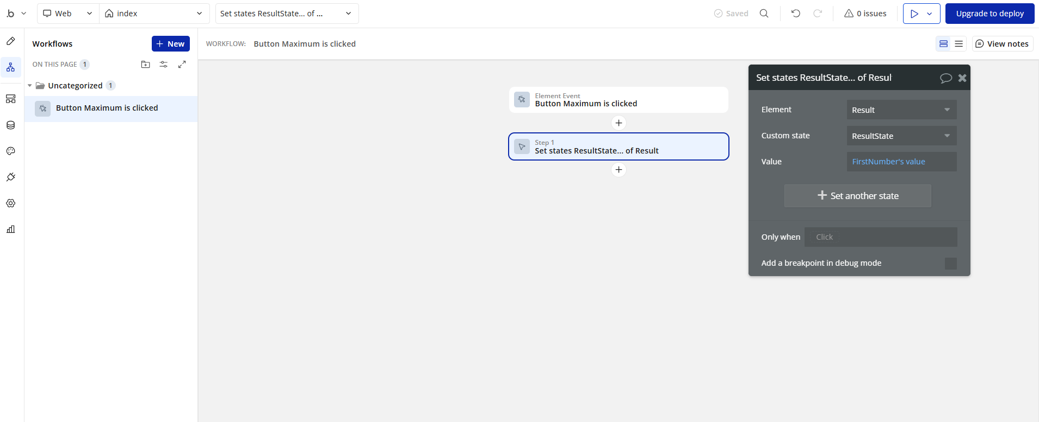

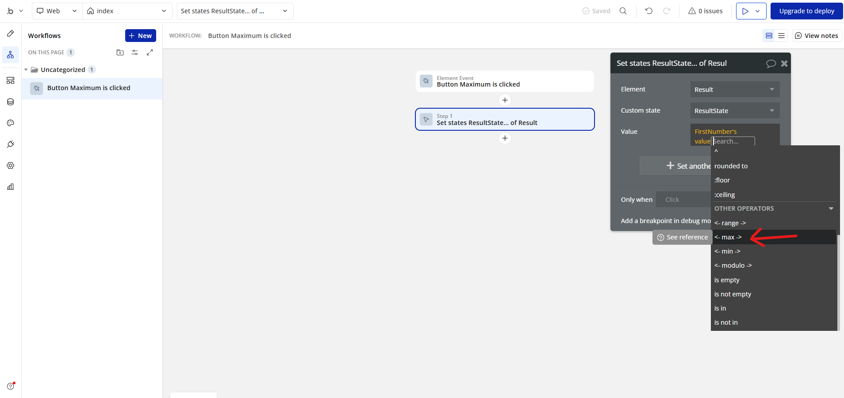

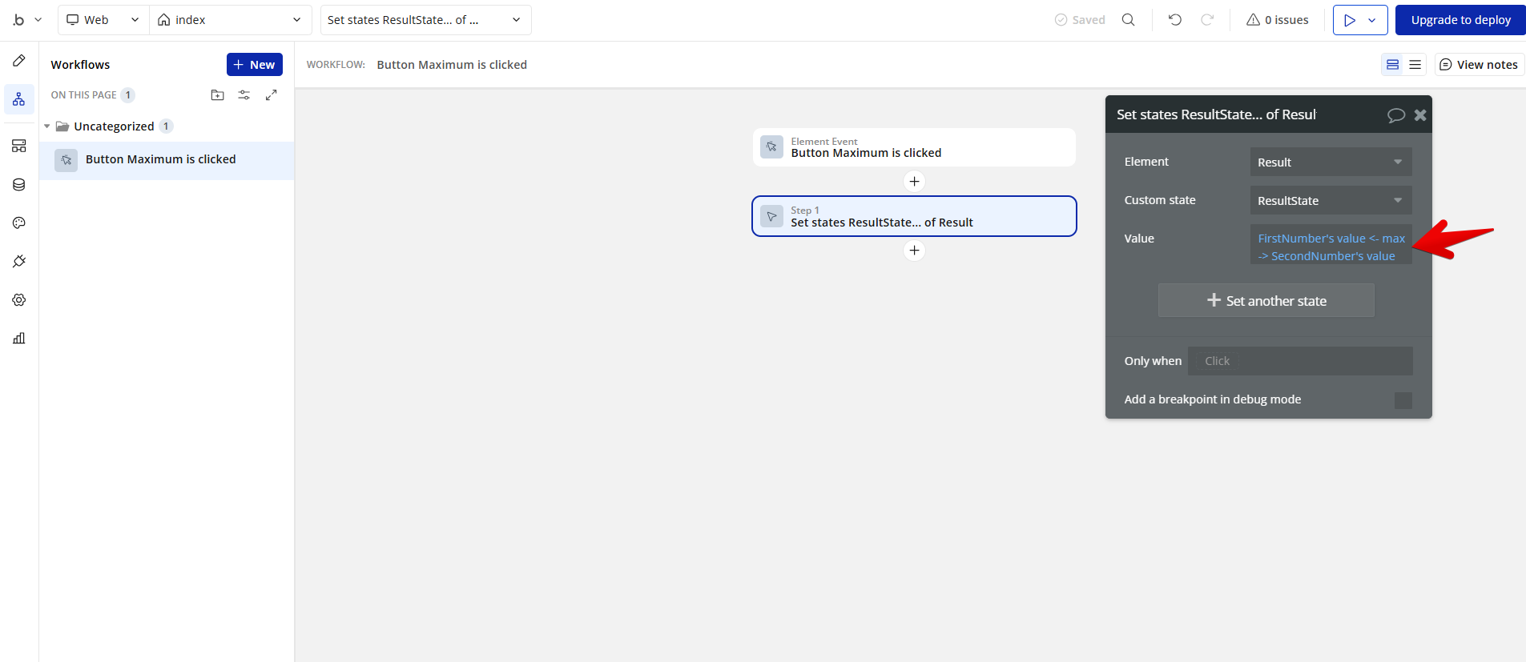

**Надіслати документ зі скрінами вашого додатку. Вони мають відображати, як працює додаток.**